

**PRESSEMITTEILUNG**

Datum: 24.06.2019

COFO Entertainment   
GmbH & Co. KG

Johannes Heininger   
Dr.-Emil-Brichta-Str. 9  
D – 94036 Passau  
  
Telefon: +49 851 9 88 08 61  
Email: [johannes.heininger@cofo.de](mailto:johannes.heininger@cofo.de)  
Internet: [www.cofo.de](http://www.cofo.de)

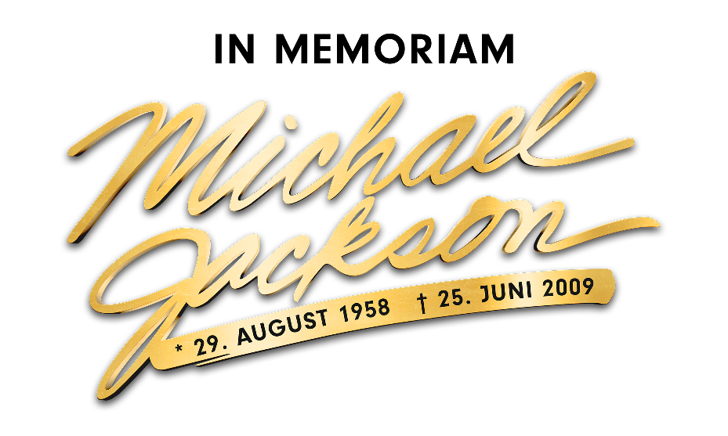

**Tribute to Michael Jackson: Prominente, Fans und Weggefährten gedenken dem King of Pop  
in München anlässlich seines 10. Todestages**

**Dutzende rote Rosen und viele Kerzen säumten am Montag das bekannteste Michael-Jackson-Denkmal der Welt am Promenadeplatz vor dem Hotel Bayerischer Hof in München. Prominente, einstige Weggefährten, eingefleischte Fans und viele Passanten gedachten dort dem vor mittlerweile zehn Jahren verstorbenen Superstar mit einer anrührenden Zeremonie und einer Schweigeminute. Oliver Forster, Produzent des Bühnenspektakels „BEAT IT! - Das Musical über den King of Pop“ sowie Herbert Hauke, Chef des Rock Museum Munich und Nena Akhtar, Initiatorin des Denkmals, begrüßten die Gäste und tauschten mit ihnen Erlebnisse und Anekdoten aus. Das Ensemble von „BEAT IT!“ umrahmte die würdige Veranstaltung mit drei gefühlvoll interpretierten Songs des größten Popstars aller Zeiten.**

*München, 24.06.2019.* In einer schwarzen Lincoln-Stretchlimousine fuhren die beiden Hauptdarsteller des Erfolgsmusicals Dantanio Goodman und Koffi Missah um kurz nach 11 Uhr am Bayerischen Hof vor. Vor dem Eingang warteten zu diesem Zeitpunkt bereits einige gespannte Kamerateams und Fotografen. Sie alle wollten einen Blick erhaschen auf die beiden Männer in ihren für Michael Jackson so typischen Outfits. Es folgte heftiges Blitzlichtgewitter. Genauso muss es gewesen sein, als Michael Jackson vor und nach seinen Konzerten im Münchner Olympiastadion im berühmten Bayerischen Hof im Herzen der Stadt ankam, seine Fans begrüßte und sich dann in seine Luxus-Suite zurückzog.

Und genau diese Suite spielte an diesem besonderen Tag zu Ehren verstorbenen Entertainers auch eine spezielle Rolle. Denn dort wartete für die Besucher eine kleine Reise zurück in die 90er-Jahre, als Michael Jackson selbst dort residierte. Auf ausgestellten Bildern war zu sehen, was die Hotelangestellten dem „King of Pop“ für einen Empfang bereiteten. Denn Jackson hatte ausgefallene Wünsche. Er liebte Schweizer Käse und Fanta – eine großzügige Platte wartete in der Suite, als er sie betrat. Im Wohnzimmer drehte eine mit Blumen geschmückte und mit Süßigkeiten bestückte Modelleisenbahn ihre Runden und in manchen Ecken wurden riesige Plastikfiguren mit der Anmutung exotischer Tiere platziert. Was auf keinen Fall fehlen durfte: Eine große Hüpfburg, jede Menge Plüschtiere – sogar ein eigener Eiswagen wurde für Michael Jackson organisiert.

In den früheren Gemächern des Großmeisters der Popmusik erzählten einstige Wegbegleiter wie der ehemalige Chefredakteur der Jugendzeitschrift BRAVO, Alexander Gernandt, wie sie Michael Jackson erlebt haben. Gernandt führte insgesamt 16 Exklusiv-Interviews mit der Musiklegende. So war er unter anderem bei den Videodrehs zu „Scream“ in Hollywood, „They Don’t Care About Us“ (Rio de Janeiro) und „Stranger in Moscow“ (Los Angeles) dabei, Backstage bei den Welttourneen „Dangerous“ und „History“, bei der Filmpremiere zu „Ghosts“ in Cannes, sowie bei Michaels spektakulärem „Wetten, dass…?“-Auftritt. Anlässlich des 10. Todestages sagte er: „Gerade in diesen Tagen spürt man, welche Strahlkraft noch immer von Michael Jackson ausgeht.“

Für Aufsehen sorgte ein schlichtes, weißes Kopfkissen. Es war eines der begehrtesten Fotomotive des Tages. Doch es war nicht nur irgendein Kissen. Darauf bettete Michael Jackson persönlich sein Haupt. Als sich vor seiner Suite einst besonders viele Fans versammelten, signierte er das Kissen mit den Worten „Love You - Good Night“ und warf es aus dem Fenster. Über Umwege landete es schließlich bei Herbert Hauke, der heute Chef des „Rock Museum Munich“ im Olympiaturm ist.

Unter den prominenten Gästen waren auch Thamara Barth, Designerin und Schauspielerin (Rosemunde Pilcher, Rosenheim Cops), Frederic Meisner, Moderator und Trachtendesigner sowie Model Papis Loveday, Model. Außerdem nahm Prince Damien an der Gedenkfeier teil. Der Deutsch-Südafrikaner gewann 2016 die 13. Staffel der Castingshow „Deutschland sucht den Superstar“ und ist glühender Michael-Jackson-Fan.

Am Denkmal wurde es besonders emotional. Gegen Mittag hielten die rund 50 Gäste inne – eine Schweigeminute hüllte den Promenadeplatz in Stille. Danach erzählten die Initiatorinnen von MJ’s Legacy e.V., wie sie ihren Verein gegründet haben und warum an der Orlando-di-Lasso-Statue heute nur noch jeder an Michael Jackson denkt. „Als die Nachricht von Michael Jacksons Tod bekannt wurde, versammelten sich die Fans instinktiv an diesem Platz“, erinnert sich Nena Akhtar. „Seitdem ist es sein Denkmal, dass wir jeden Tag mit Leidenschaft und großem Aufwand pflegen.“ Die Schweigeminute schloss sie mit den Worten: „We love you, Michael!“

Die Musical-Stars hatten am Denkmal ihren großen Auftritt. Gemeinsam mit dem Ensemble legten sie rote Rosen nieder. Denn wer Michael Jackson so derart verblüffend ähnlich verkörpert, hat den „King of Pop“ bis ins kleinste Detail studiert und fühlt auch an diesem Tag eine besondere Nähe zu ihm. Dantanio Goodman, der den erwachsenen Michael Jackson spielt, sagte: „Sein musikalisches Erbe ist unsterblich. Er hat mich durch meine Jugend begleitet, mich von der Straße geholt und vor Schwierigkeiten bewahrt. Dafür bin ich ihm dankbar.“

In einem live gesungenen Medley stimmten die Gäste zu Michael Jacksons Welthits wie „Remember The Time“, „Heal The World“ und „We Are The World“ mit ein. Die Zeremonie kurz vor dem 10. Todestag des einzigartigen Künstlers zeigt, welche Spuren Michael Jackson in der Musikwelt und bei seinen Bewunderern in der ganzen Welt hinterlassen hat.

Das Musical „BEAT IT!“ tourt seit der Weltpremiere im vergangenen Sommer in Berlin durch Deutschland, Österreich und die Schweiz. In 102 Shows und reihenweise ausverkauften Konzerthallen mit über 180.000 begeisterten Zuschauern: Die Premieren-Saison von „BEAT IT! - Das Musical über den King of Pop!“ übertraf alle Erwartungen. Produzent Oliver Forster, der auch „FALCO - Das Musical“ schuf, darf sich somit über den erfolgreichsten Start einer COFO-Eigenproduktion freuen. Keine andere Bühnenshow begeisterte in der abgelaufenen Saison ein größeres Publikum. Für die kommende Tour-Saison, die am 14. Januar 2020 in Offenburg startet, sind vorerst über 60 weitere Shows im deutschsprachigen Raum geplant.

Die bislang erfolgreichste Michael-Jackson-Show seit Michael Jackson präsentiert 25 der größten Jackson-Hits wie „ABC“, Billie Jean“, „Dirty Diana“, „Thriller“, „Man In The Mirror“ und natürlich „Beat It“. Zehn Jahre nach Jacksons Tod lebt seine Musik in allen Facetten weiter. Die Erfolgsgeschichte des Musicals zeigt: Auch wenn man Michael Jackson nicht mehr lebendig und live erleben kann, so ist die Begeisterung für sein musikalisches Erbe nach wie vor ungebrochen. Nirgendwo sonst als in „BEAT IT!“ können die Zuschauer ihrem Idol so nah sein.

**Tickets und Infos: www.beat-it-show.com**

**Presse- & Bildmaterial:** www.beat-it-show.com/presse.html

*Zur freien Verwendung im Rahmen einer Berichterstattung.*

*Belegexemplare erbeten.*

**Pressekontakt:**  COFO Entertainment GmbH & Co.KG

Johannes Heininger

Tel.: +49 (0) 851 9 88 08 61

E-Mail: [johannes.heininger@cofo.de](mailto:johannes.heininger@cofo.de)

Internet: [www.cofo.de](http://www.cofo.de)

**Beat It! - Das Musical über den King of Pop! - Tournee 2020**

14.01.2020 DE Offenburg / Baden-Arena 20 Uhr

15.01.2020 DE Mannheim / Rosengarten 20 Uhr

16.01.2020 DE Freiburg / SICK-ARENA 20 Uhr

17.01.2020 DE Ludwigsburg / MHP Arena 20 Uhr

18.01.2020 DE Ulm / Ratiopharm Arena 20 Uhr

19.01.2020 AT Salzburg / Salzburgarena 19 Uhr

21.01.2020 DE Regensburg / Donau-Arena 20 Uhr

22.01.2020 DE Kempten / bigBOX Allgäu 20 Uhr

23.01.2020 AT Bregenz / Festspielhaus 20 Uhr

24.01.2020 AT Innsbruck / Olympiahalle 20 Uhr

25.01.2020 DE Landshut / Sparkassen-Arena 20 Uhr

26.01.2020 DE Augsburg / Kongress am Park 20 Uhr

28.01.2020 DE Passau / Dreiländerhalle 20 Uhr

29.01.2020 DE Jena / Sparkassen-Arena 20 Uhr

30.01.2020 DE Ingolstadt / Saturn Arena 20 Uhr

31.01.2020 DE Reutlingen / Stadthalle 20 Uhr

01.02.2020 DE Ravensburg / Oberschwabenhalle 20 Uhr

02.02.2020 DE Niedernhausen / Rhein-Main-Theater 19 Uhr

04.02.2020 DE Aschaffenburg / Stadthalle 20 Uhr

05.02.2020 DE Saarbrücken / Saarlandhalle 20 Uhr

06.02.2020 DE Erfurt / Messehalle 1 20 Uhr

07.02.2020 DE Hannover / SwissLife Hall 20 Uhr

08.02.2020 DE Cottbus / Stadthalle 20 Uhr

09.02.2020 DE Chemnitz / Stadthalle 19 Uhr

11.02.2020 DE Dresden / Messehalle 1 20 Uhr

12.02.2020 DE Magdeburg / GETEC-Arena 20 Uhr

13.02.2020 DE Lübeck / MuK 20 Uhr

16.02.2020 DE Lingen / EmslandArena 19 Uhr

17.02.2020 DE Hamburg / Barclaycard Arena 20 Uhr

18.02.2020 DE Braunschweig / Stadthalle 20 Uhr

19.02.2020 DE Halle / Georg-Friedrich-Händel-Halle 20 Uhr

20.02.2020 DE Bremen / Metropol Theater 20 Uhr

22.02.2020 DE Frankfurt / Jahrhunderthalle 20 Uhr

25.03.2020 DE Wetzlar / Rittal Arena 20 Uhr

26.03.2020 DE Trier / Arena 20 Uhr

27.03.2020 DE Koblenz / CGM ARENA 20 Uhr

28.03.2020 DE Zwickau / Stadthalle 20 Uhr

29.03.2020 DE Kassel / Stadthalle 20 Uhr

31.03.2020 DE Leipzig / Arena 20 Uhr

02.04.2020 DE Berlin / Theater am Potsdamer Platz 20 Uhr

03.04.2020 DE Berlin / Theater am Potsdamer Platz 20 Uhr

04.04.2020 DE Berlin / Theater am Potsdamer Platz 20 Uhr

05.04.2020 DE Berlin / Theater am Potsdamer Platz 20 Uhr

07.04.2020 DE Würzburg / CCW 20 Uhr

08.04.2020 DE Nürnberg / Meistersingerhalle 20 Uhr

09.04.2020 AT Graz / Stadthalle 20 Uhr

11.04.2020 AT Wien / Stadthalle F 20 Uhr

12.04.2020 AT Linz / Brucknerhaus 20 Uhr

13.04.2020 DE München / Circus Krone 20 Uhr

15.04.2020 DE Siegen / Tagungs- und Kongresszentrum 20 Uhr  
 Siegerlandhalle

16.04.2020 DE Köln / LANXESS Arena 20 Uhr

17.04.2020 DE Dortmund / Westfalenhalle 2 20 Uhr

18.04.2020 DE Oberhausen / König-Pilsener-ARENA 20 Uhr

19.04.2020 DE Düsseldorf / Mitsubishi Electric HALLE 19 Uhr

21.04.2020 DE Bielefeld / Stadthalle 20 Uhr

22.04.2020 DE Osnabrück / OsnabrückHalle 20 Uhr

23.04.2020 DE Schwerin / Sport- und Kongresshalle 20 Uhr

24.04.2020 DE Rostock / StadtHalle 20 Uhr

25.04.2020 DE Kiel / Sparkassen-Arena 20 Uhr

***Stand: 24.06.2019***

***Weitere Termine in Vorbereitung - Änderungen vorbehalten.***